|  |  |
| --- | --- |
|  | **COM2012** |

**Môn CƠ SỞ DỮ LIỆU**

**Báo cáo**

**Lab 1**

Mã số sinh viên : PS14396

Họ tên sinh viên : Đặng Tấn Tài

Lớp : LT16101_3

Giảng viên hướng dẫn : Hồ Thị Hồng Nga

1.Tải Và Cài Đặ MySQL

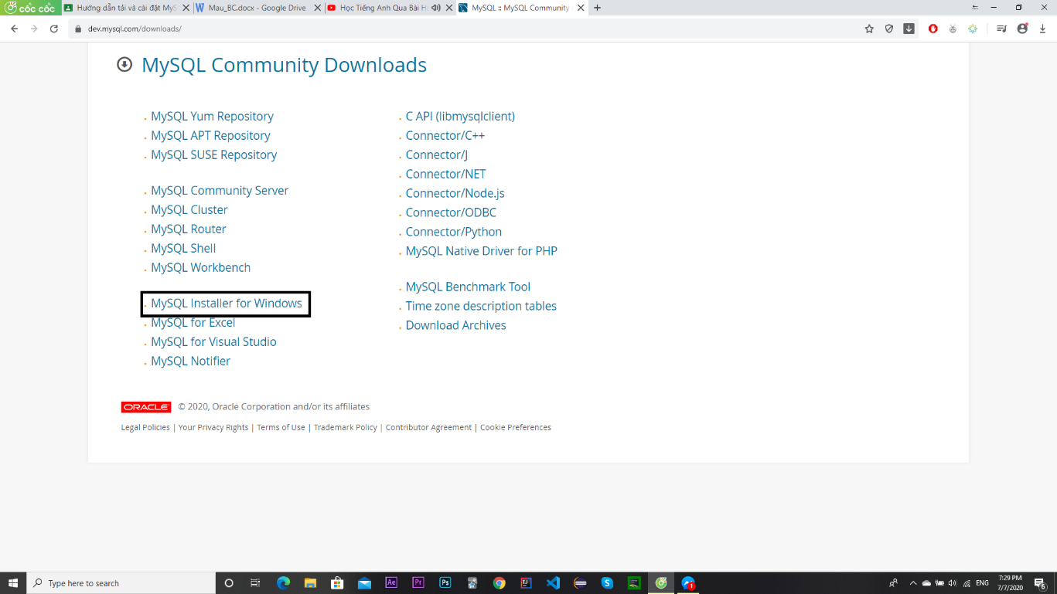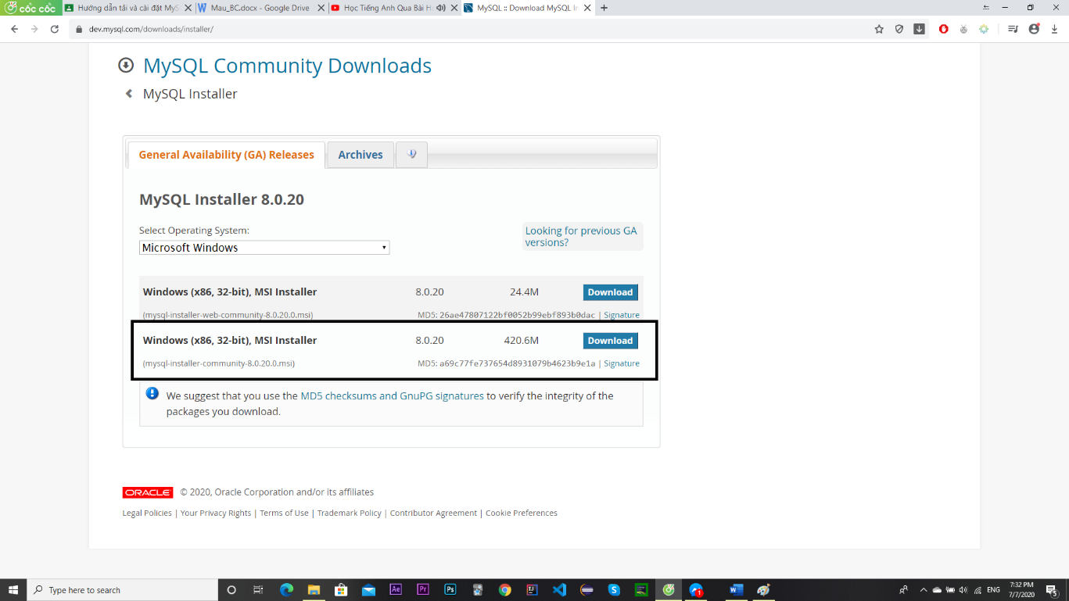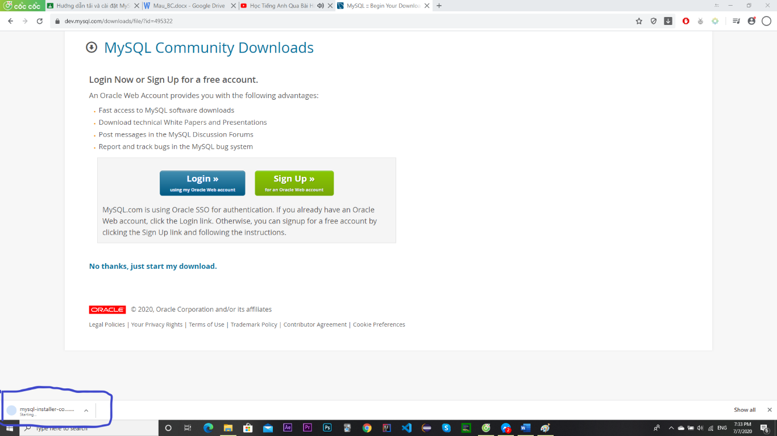

2.Giao diện sau khi cài đặt

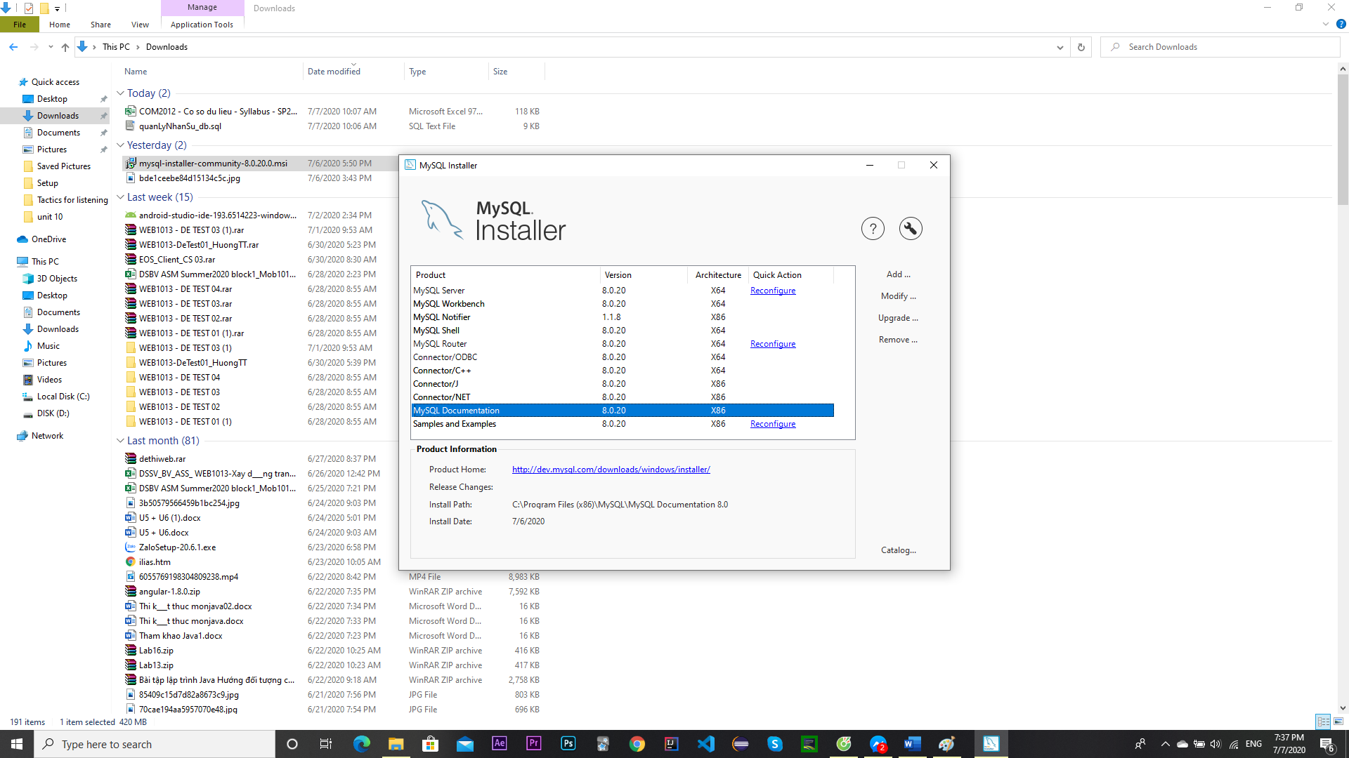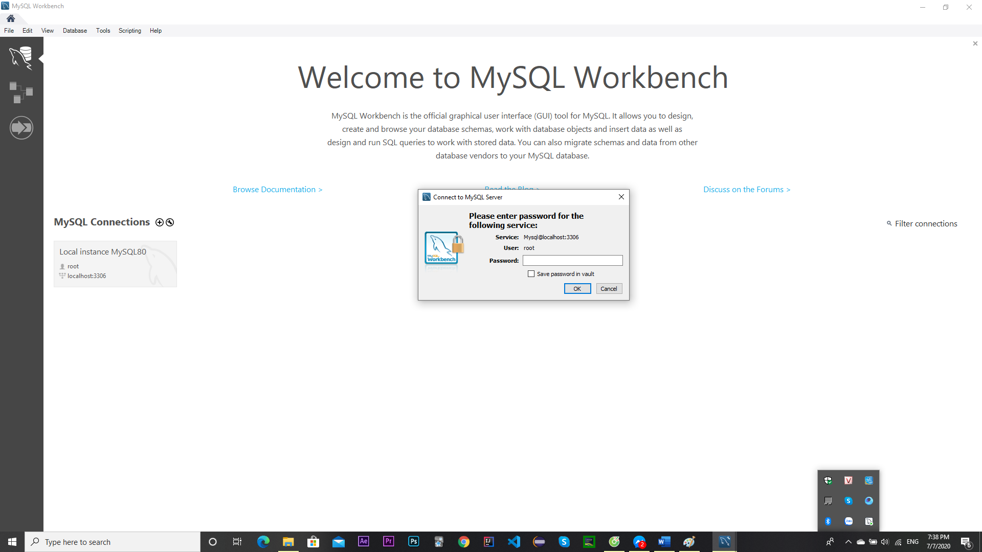

-------------------------Hết----------------------